甬安委办〔2014〕10号

宁波市安全生产委员会办公室转发国务院
安委会办公室关于近期3起烟花
爆竹较大事故的通报

各县（市）区安全生产委员会办公室：
现将《国务院安委会办公室关于近期3起烟花爆竹较大事故的通报》（安委办明电〔2013〕45号）转发给你们，请立即将通报要求传达至本地区乡镇（街道）政府、有关部门及各烟花爆竹经营单位，深刻吸取事故教训，严防同类事故在我市发生。
当前，烟花爆竹销售旺季来临，各地要结合《国家安全监管总局 工业和信息化部 公安部 交通运输部 国家工商总局 国家质检总局关于做好烟花爆竹旺季安全生产工作的通知》（安监总管三〔2013〕122号）要求，切实加大烟花爆竹销售旺季安全检查和“打非”工作力度，确保烟花爆竹相关安全监管工作要求得到贯彻落实。

宁波市安全生产委员会办公室
2014年1月20日

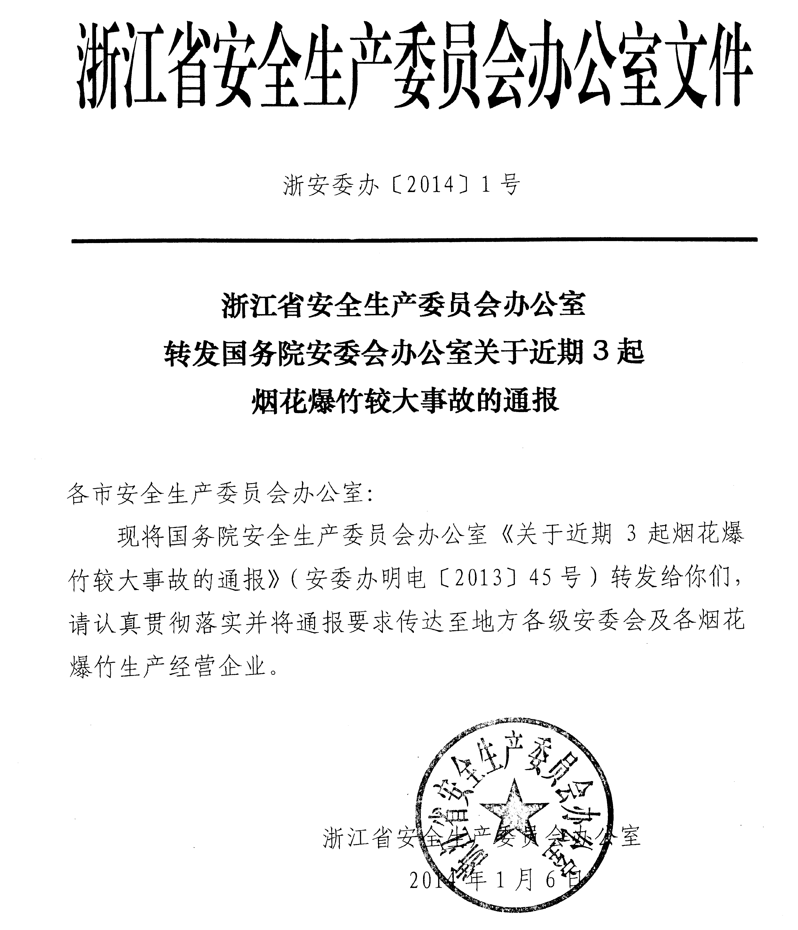
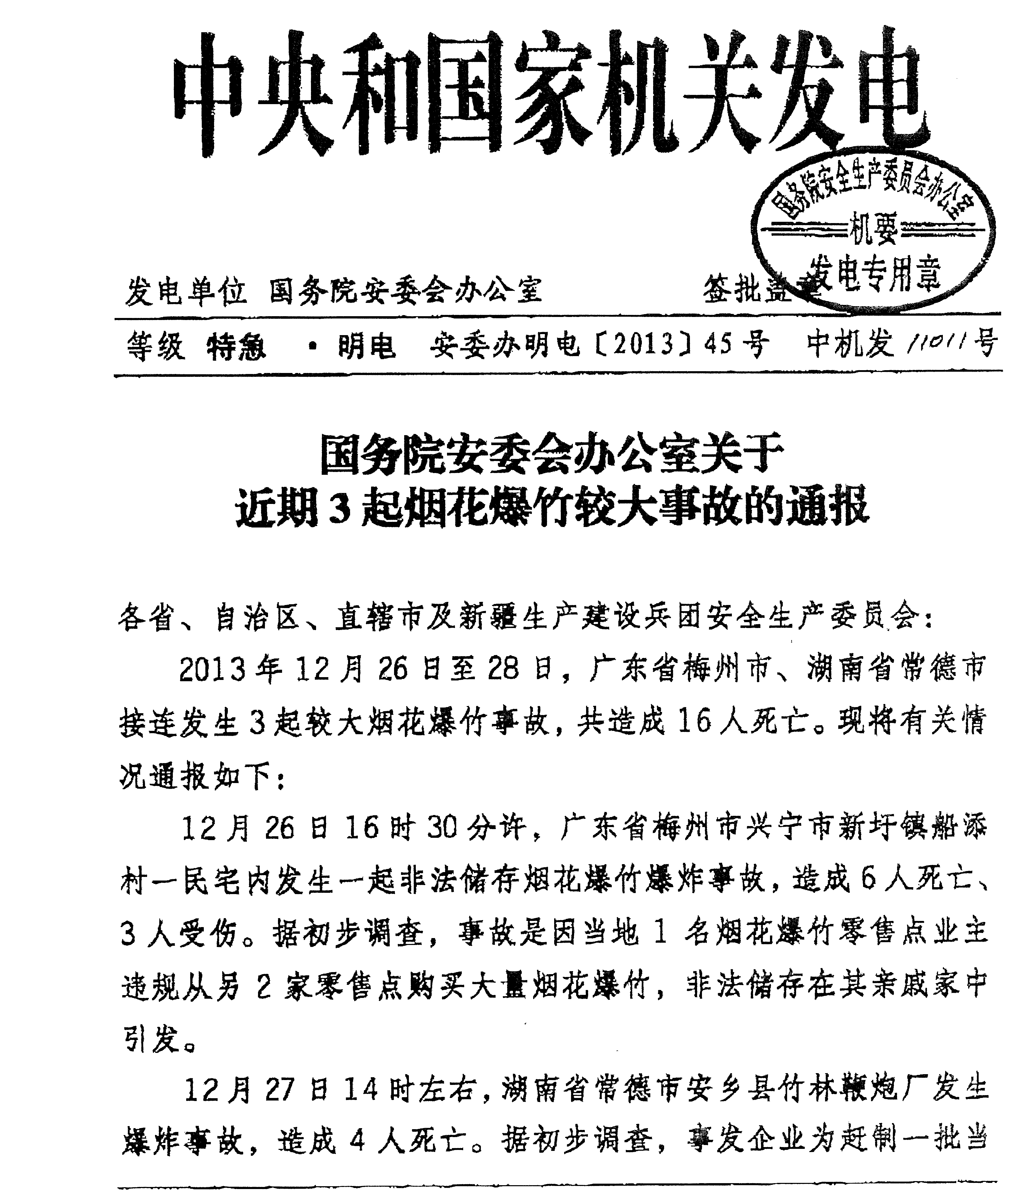
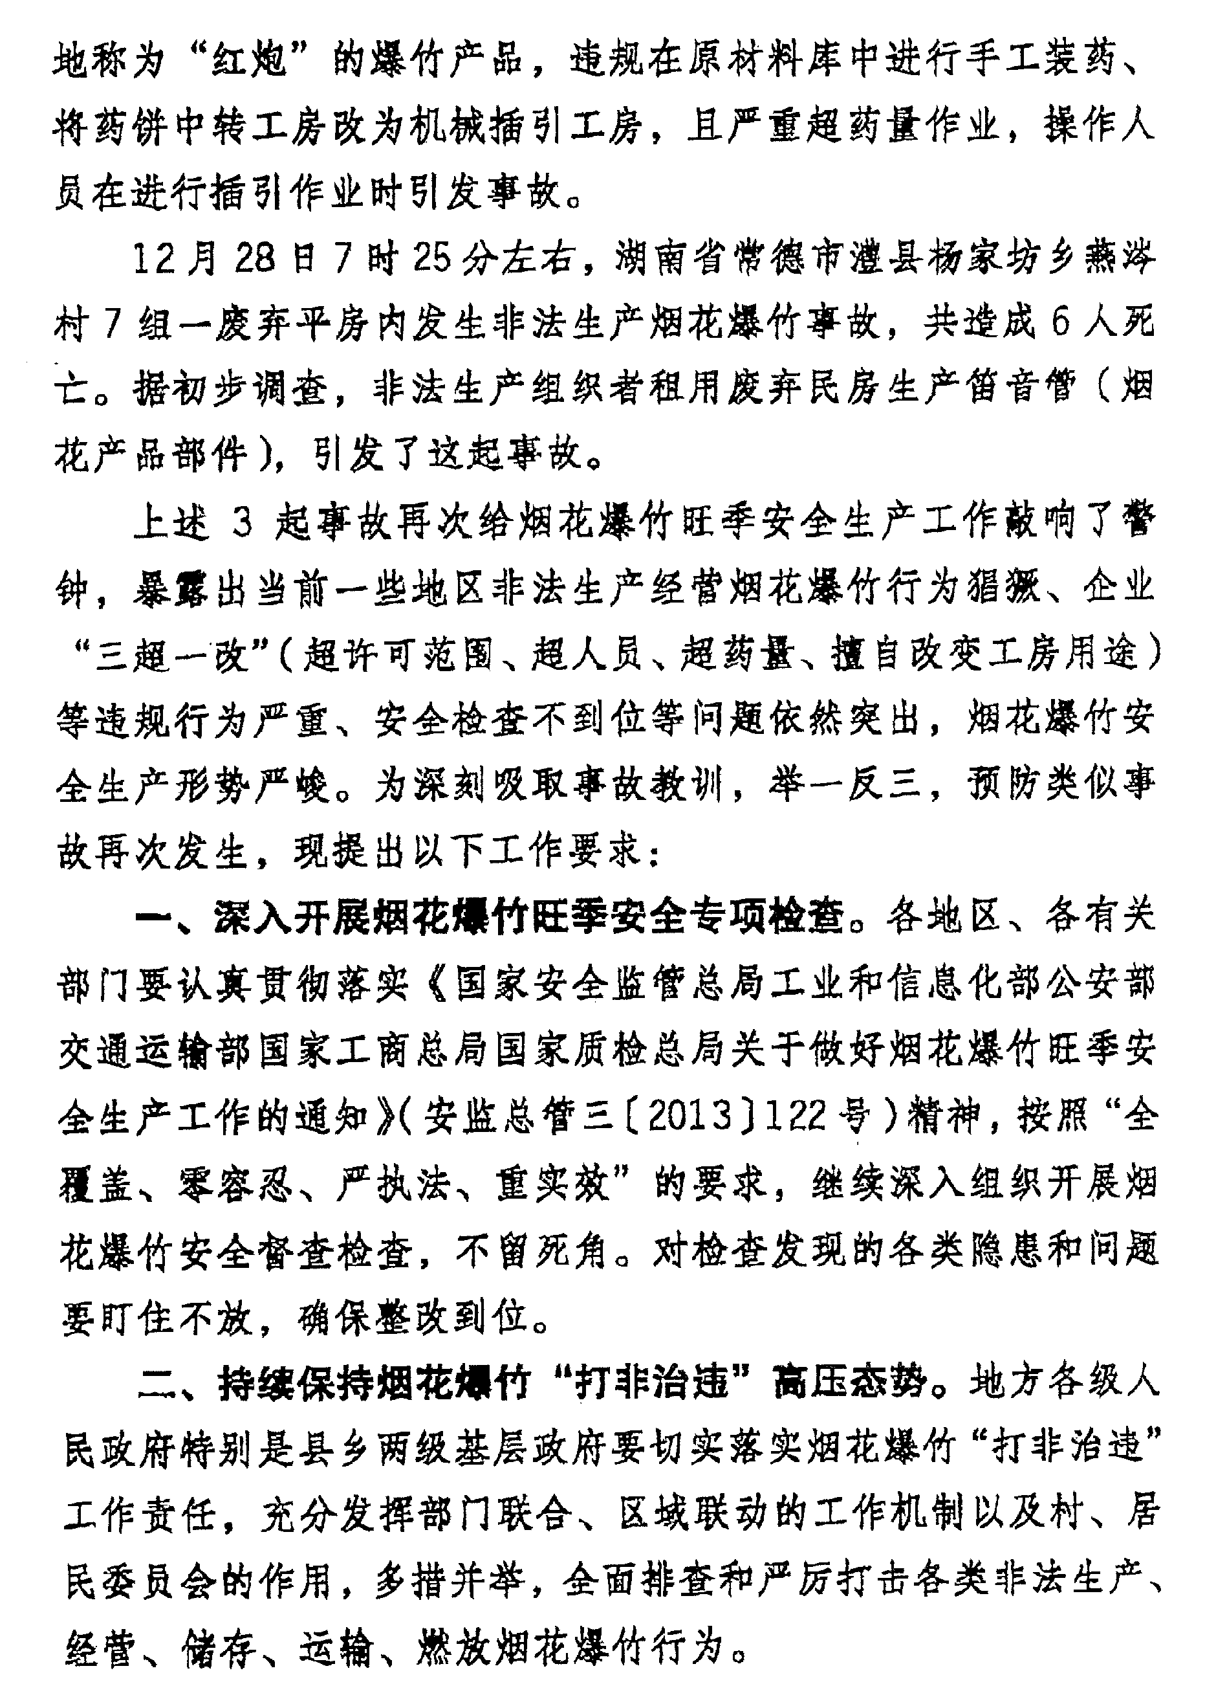
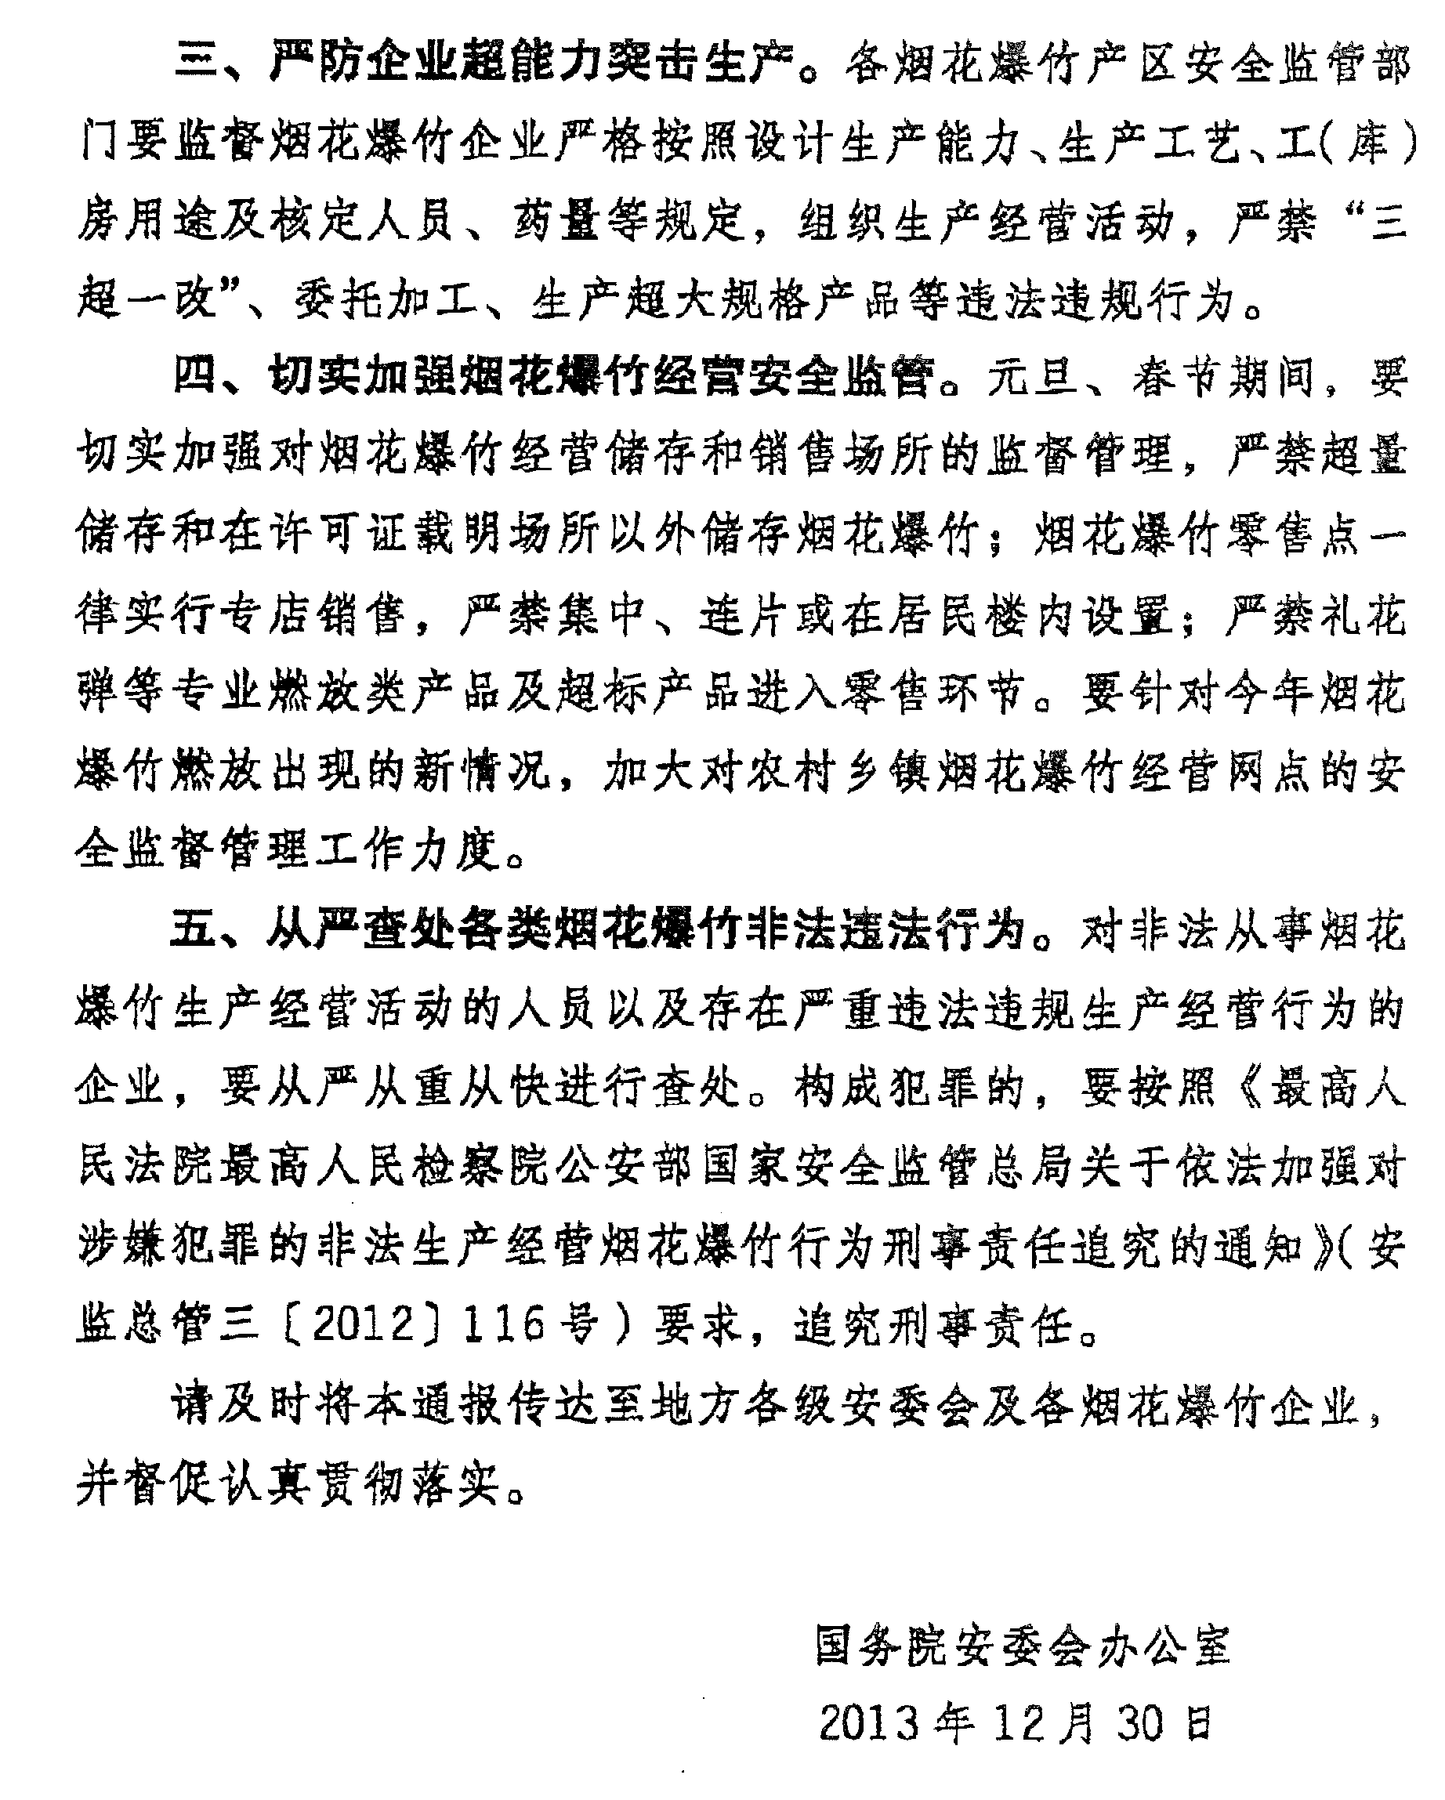

宁波市安全生产委员会办公室 2014年1月20日印发

